附件2
黄淮学院2024年高等学历继续教育本科毕业生申请
学士学位外国语水平考试缴费方式操作说明
- 微信关注“黄淮学院财务处”公众号并注册信息

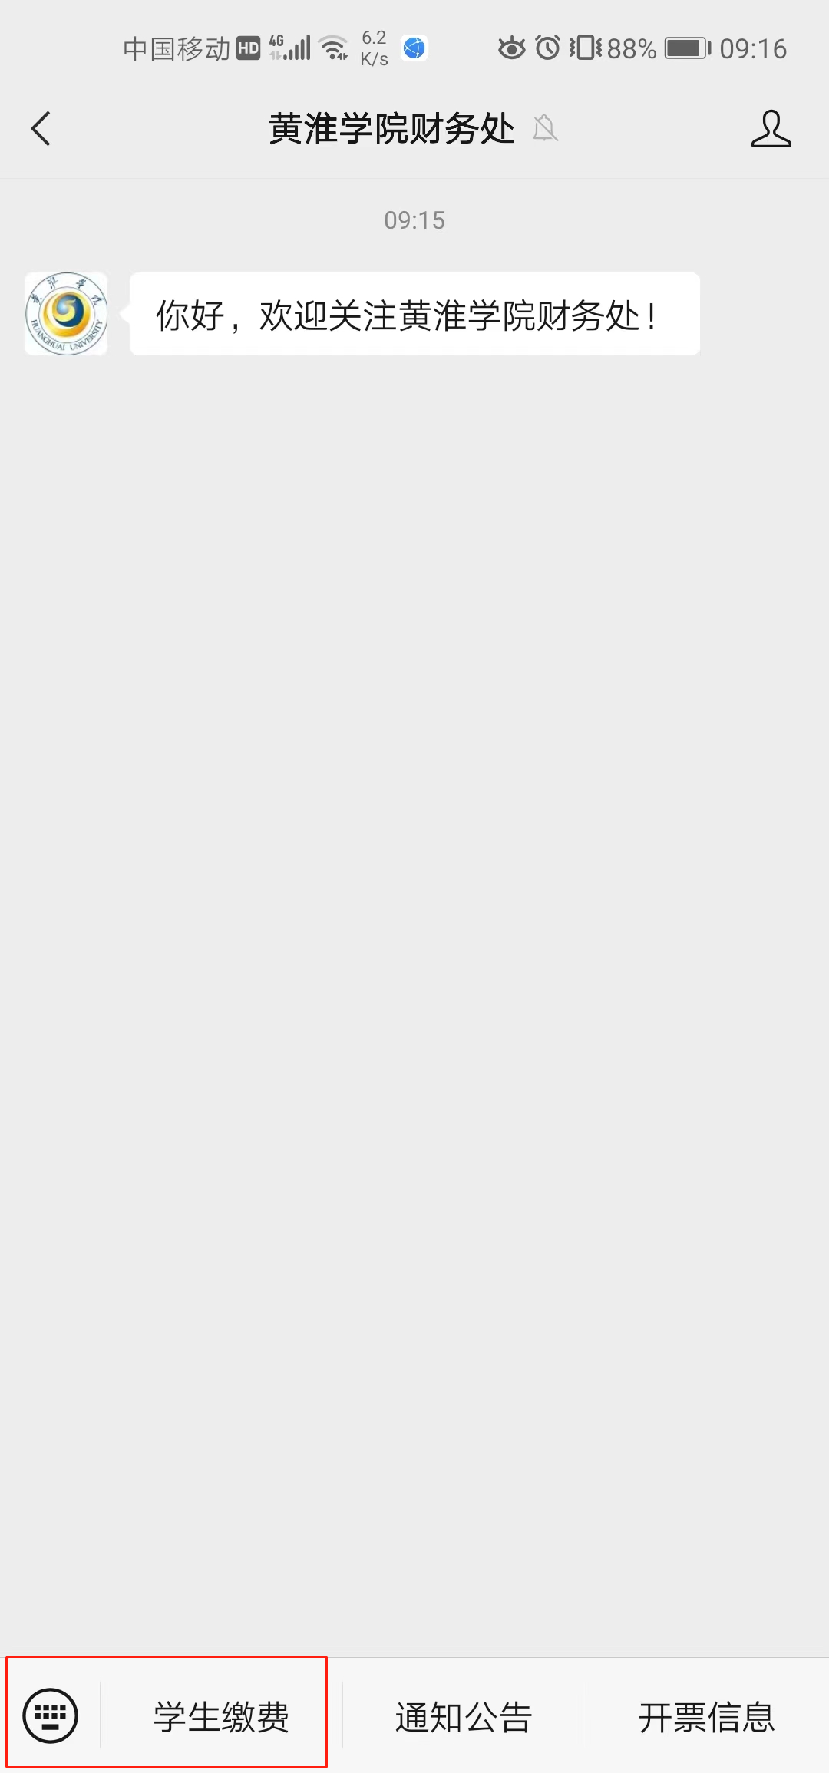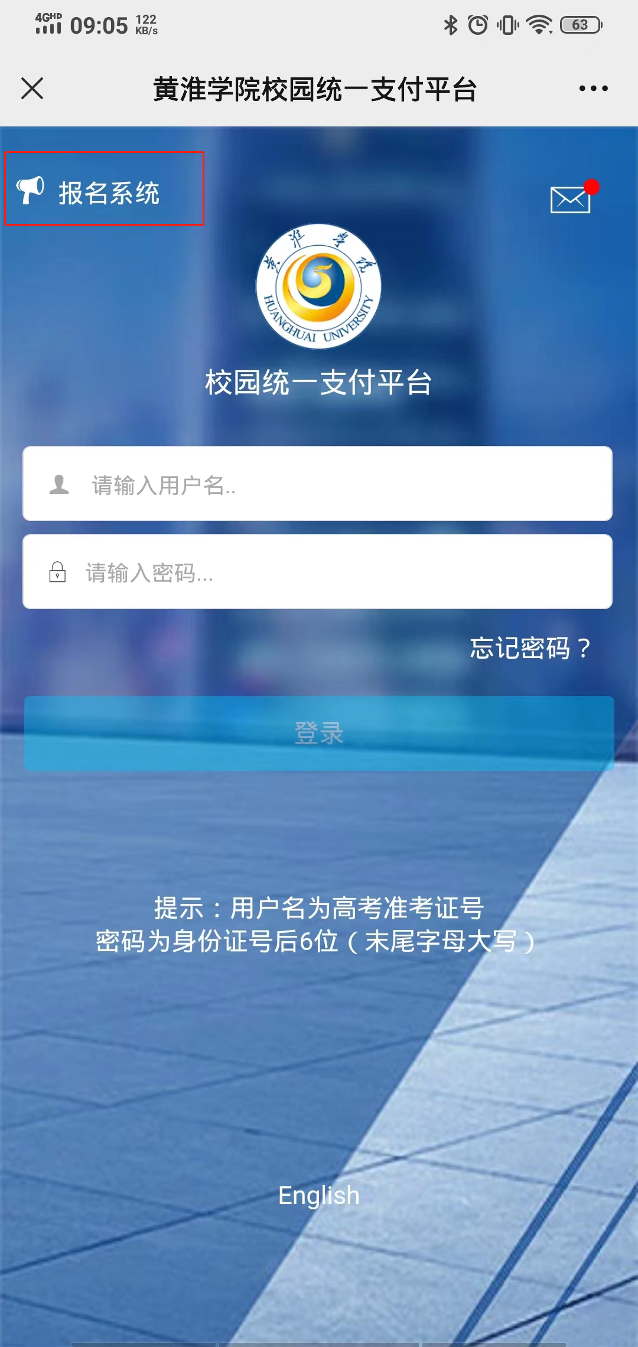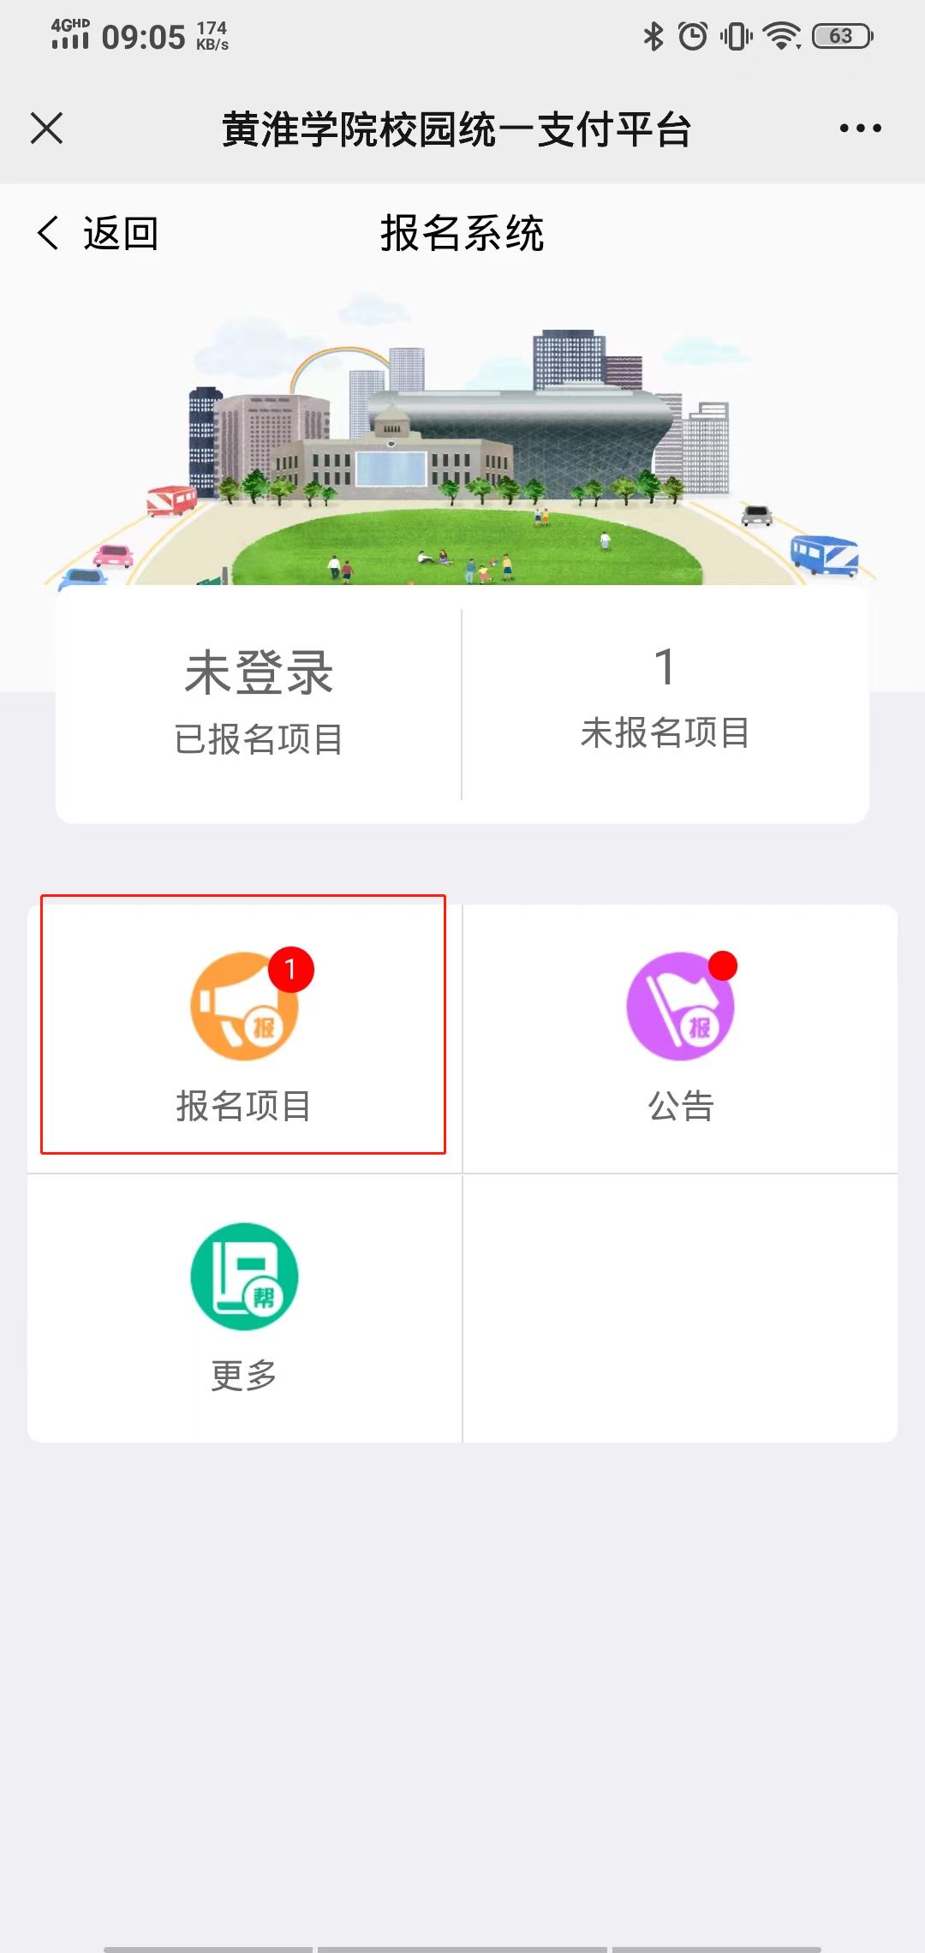
①微信搜索“黄淮学院财务处” ②点击左上角报名系统 ③点击报名项目
公众号并关注

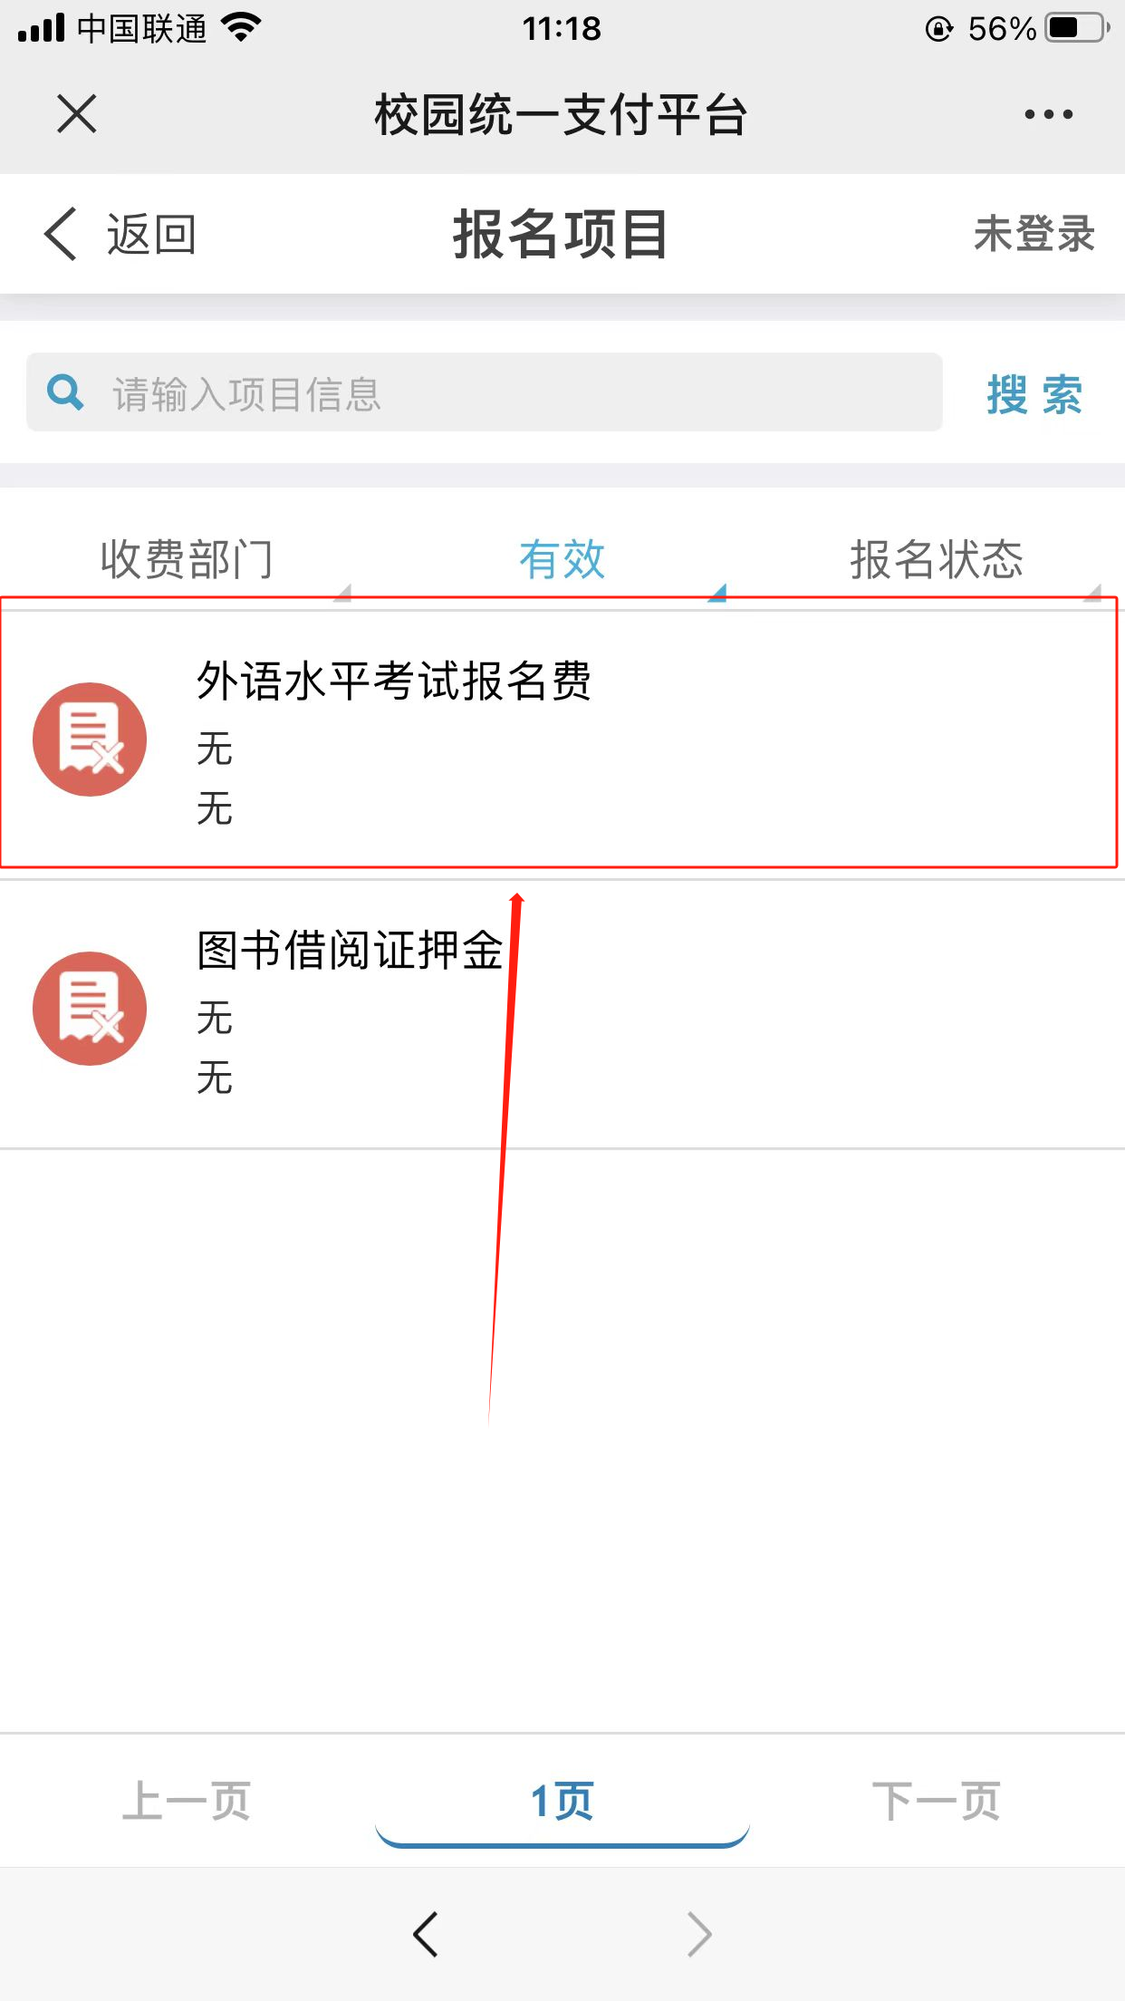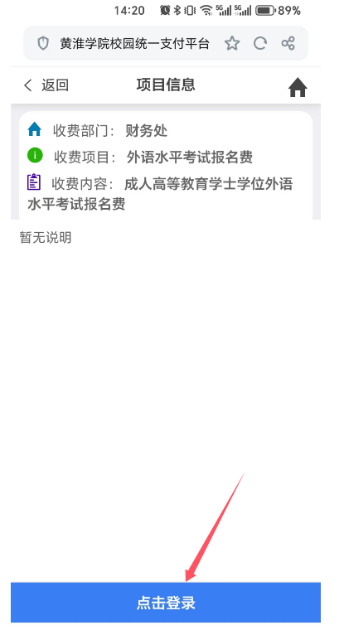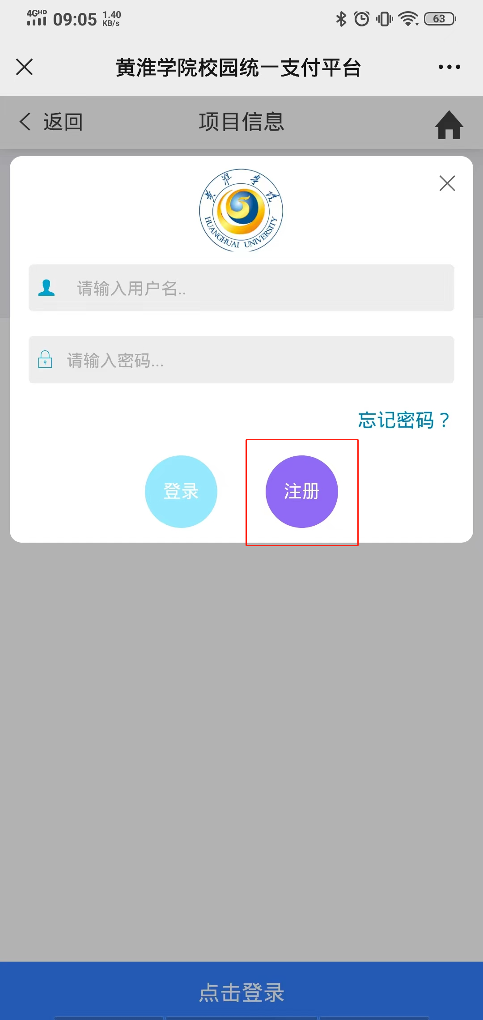
④点击图上外语水平考试报名费 ⑤点击登录 ⑥点击注册

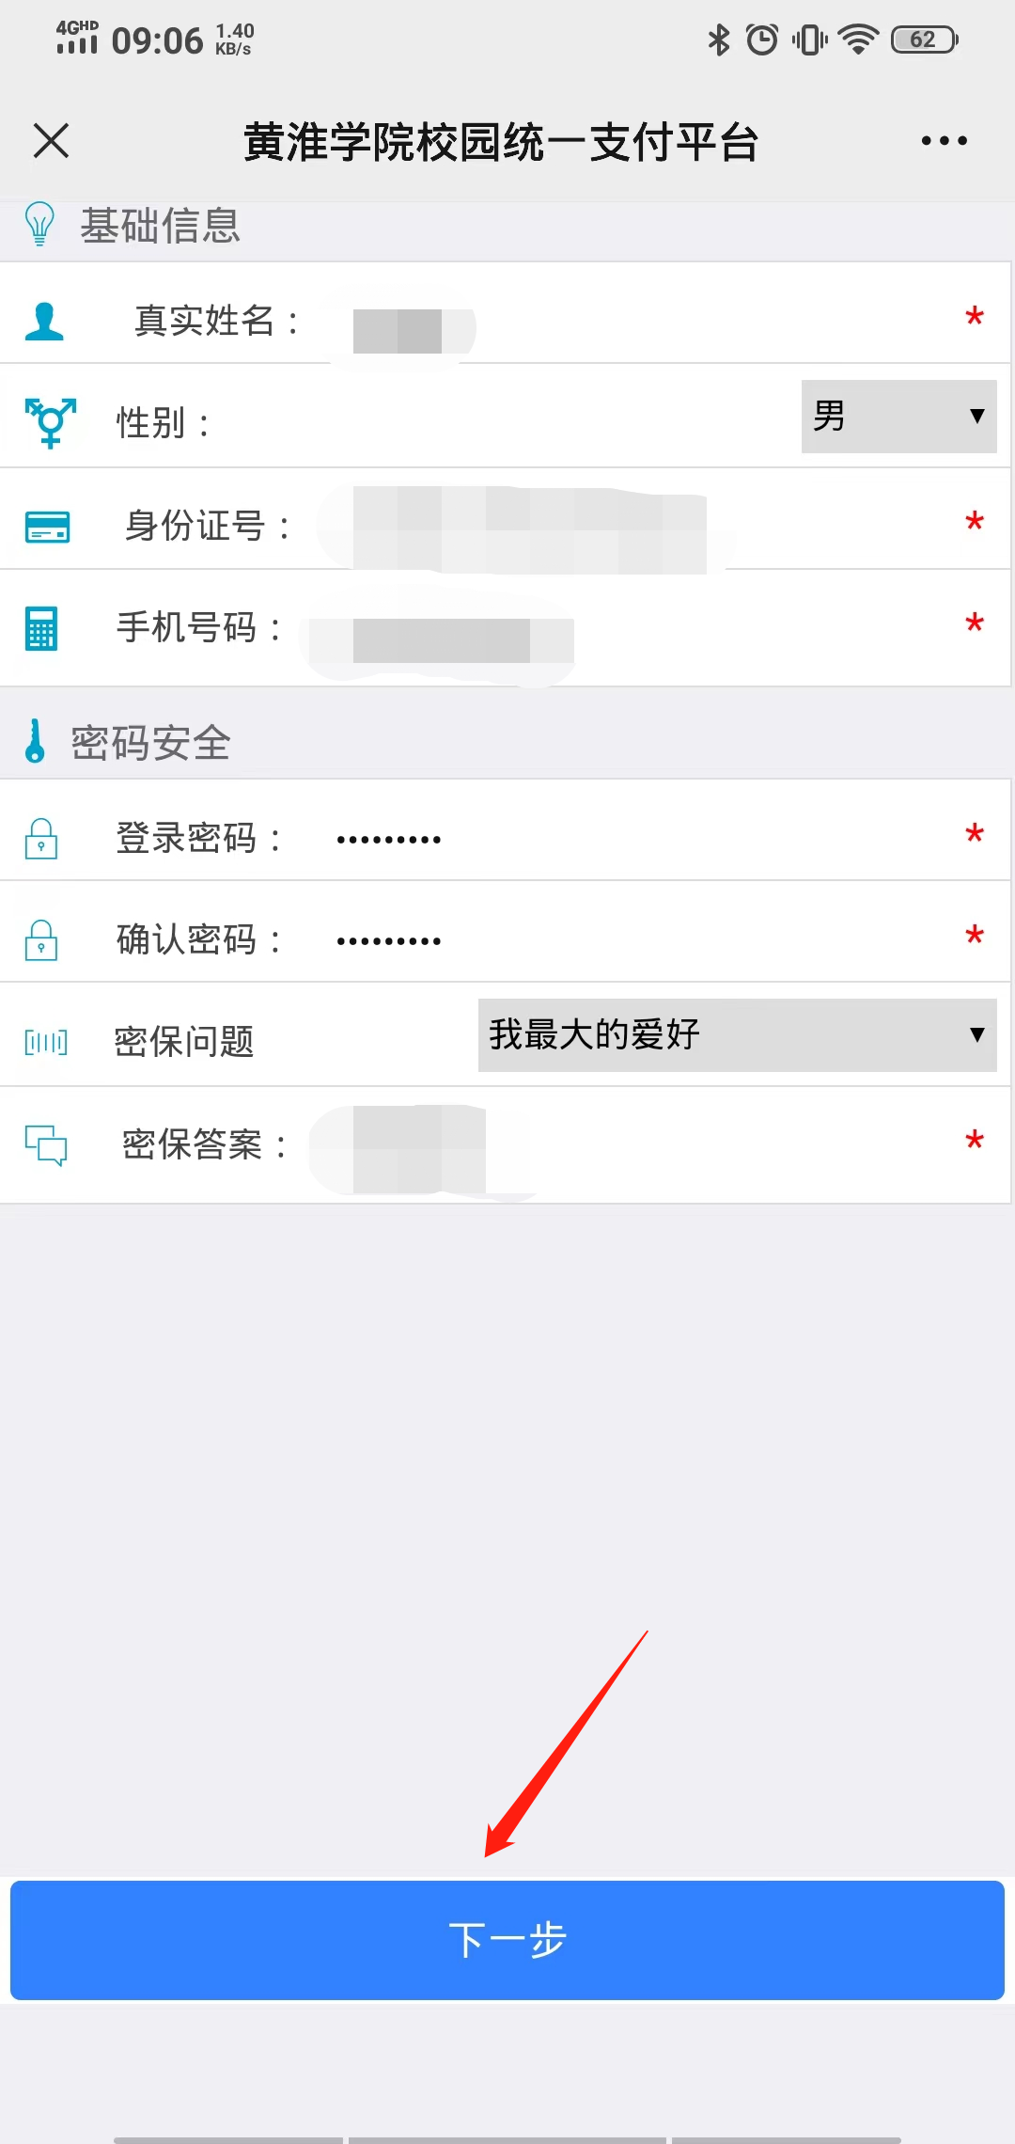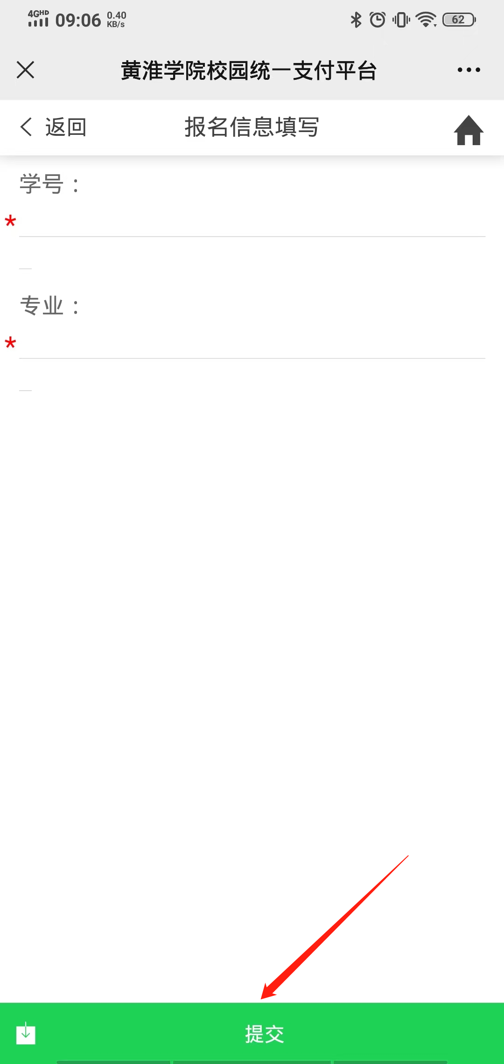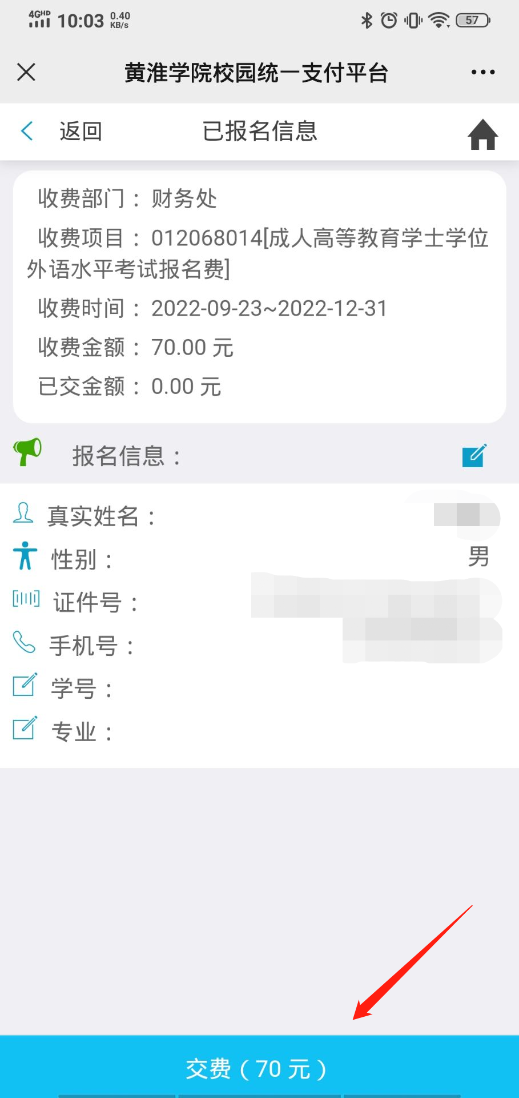

⑦填写基本信息和登录密码 ⑧填写学号和专业 ⑨点击缴费（70元）

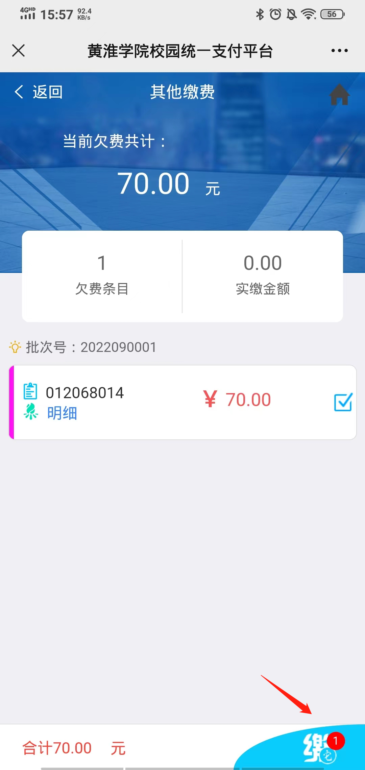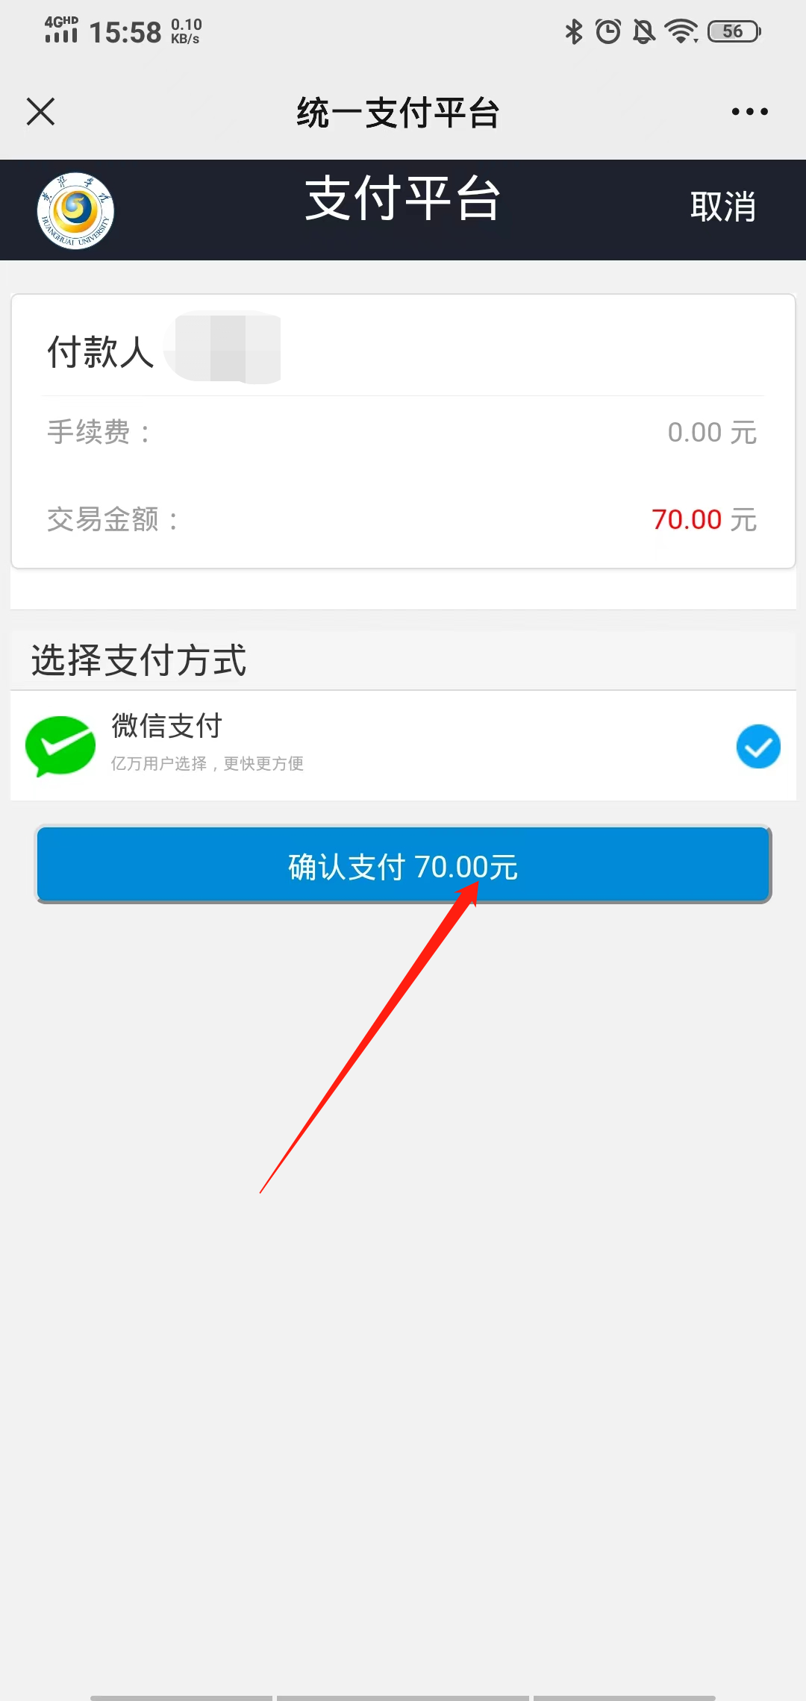
⑩点击右下角进行缴费 ⑪选择支付方式点击确认支付

- 查询电子发票方法
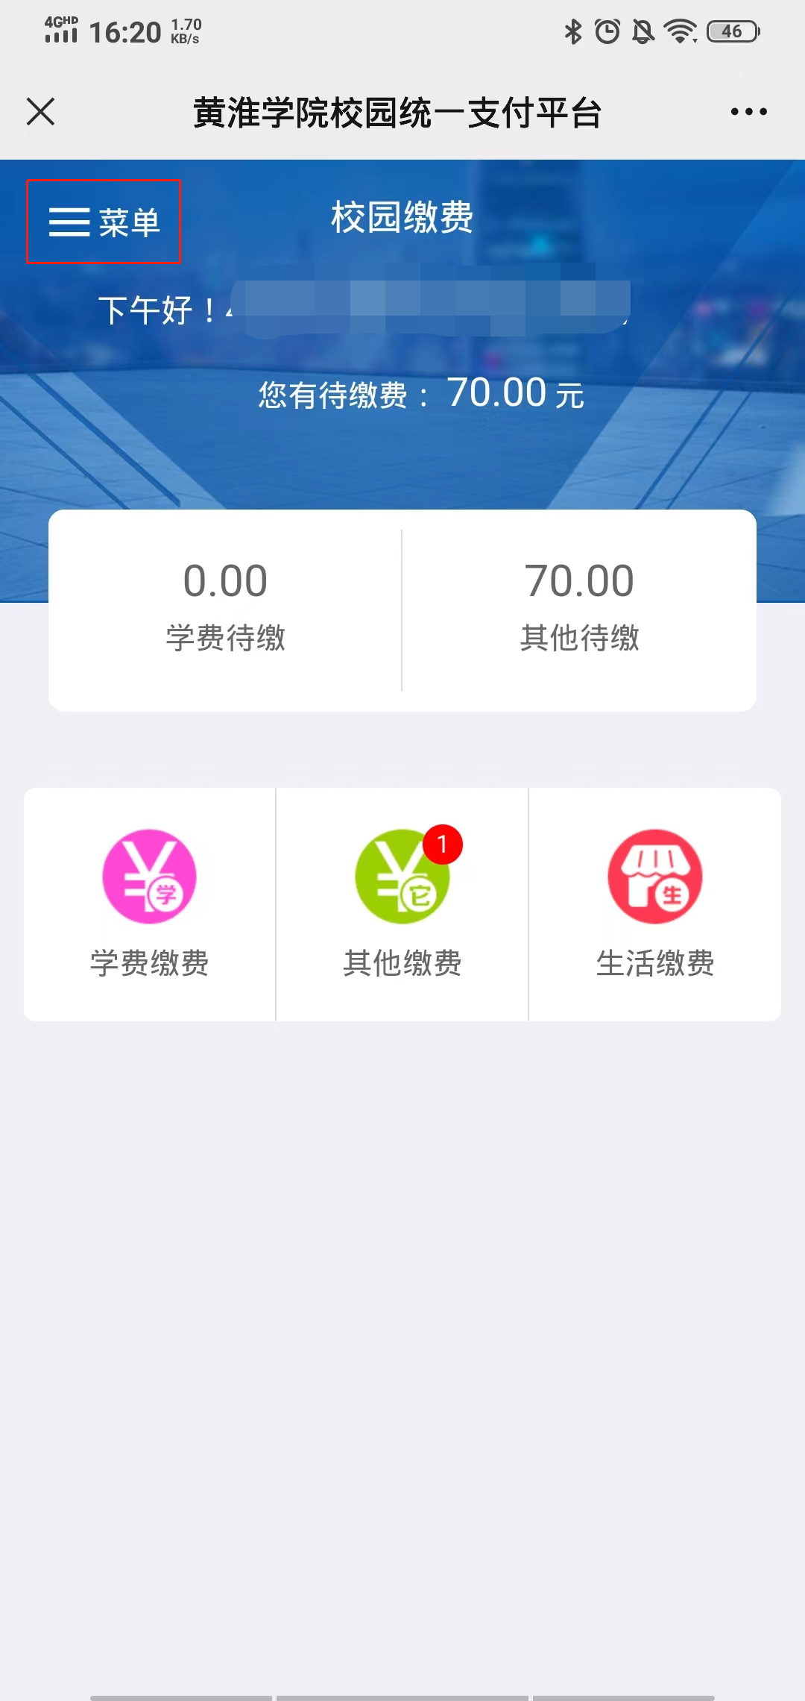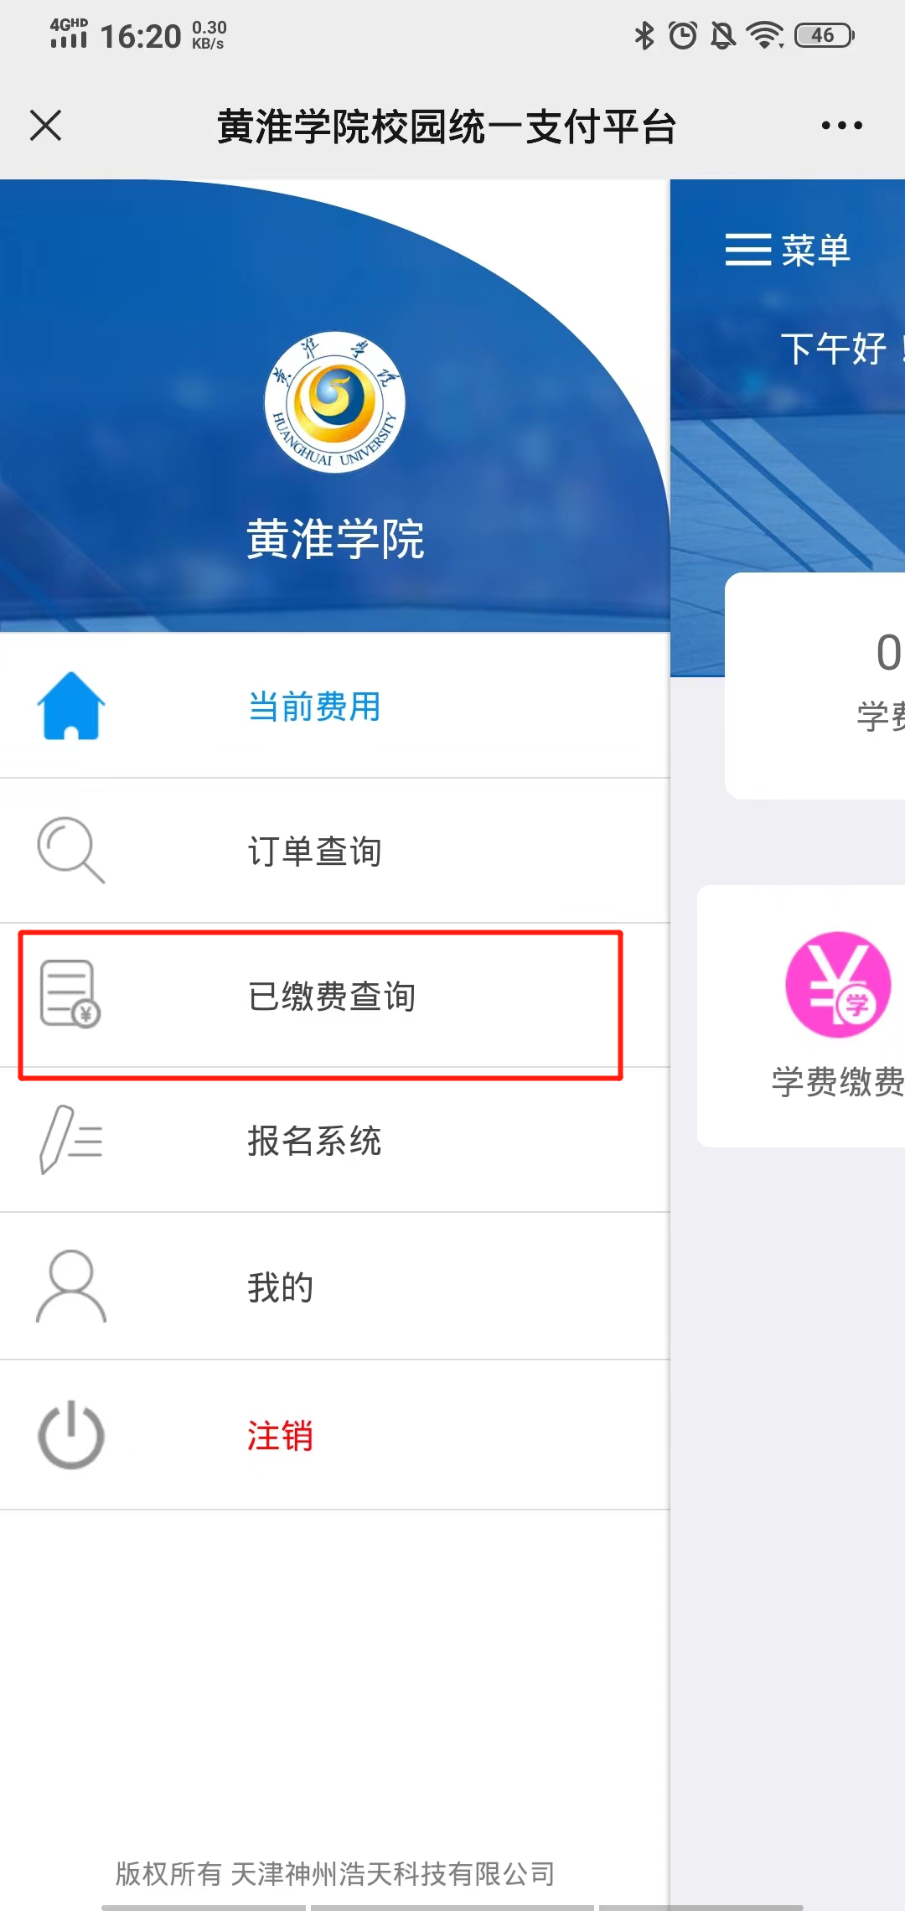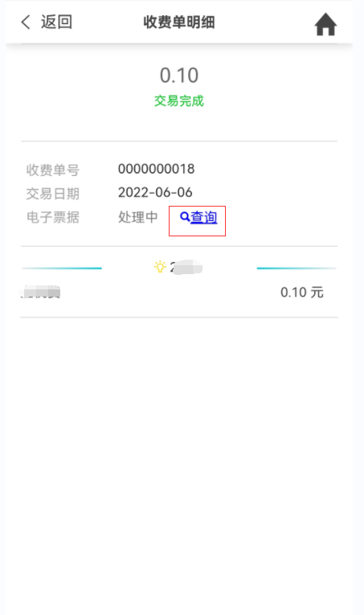
- 点击左上角菜单 ② 点击已缴费查询 ③点击查询并截图电子票

备注：如需再次登录，直接在主页面输入用户名和密码登录即可，用户名为注册时身份证号，密码为注册时所设密码，无需再点击报名系统。

